2 公共场所讲文明

公共场所保持安静
景线

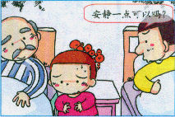

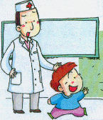
在医院不要大吵大嚷。

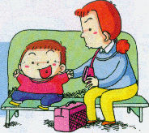

在候车室要保持安静。

在图书馆或书店看书要保持安静。
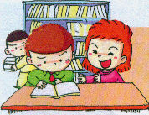

美中不足
景线

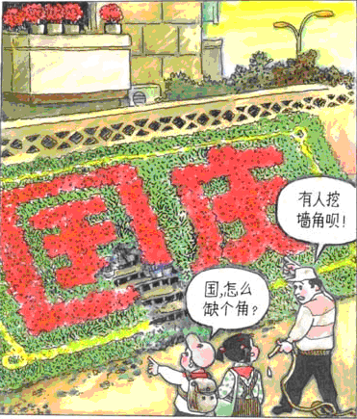

口香人更香
景线
、

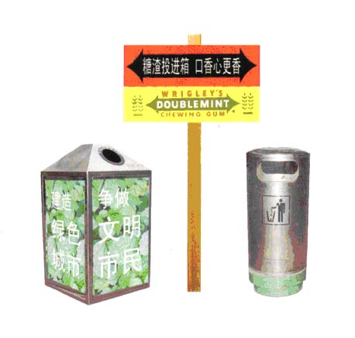

有些“运动”不能搞
景线

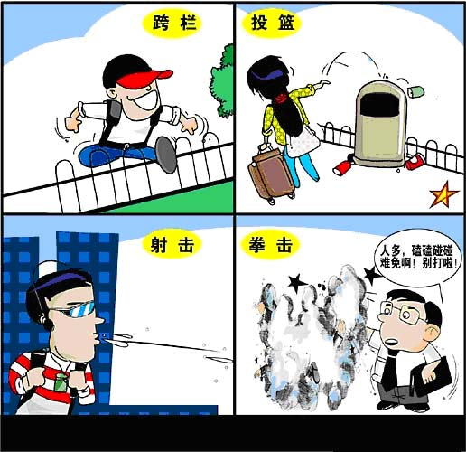

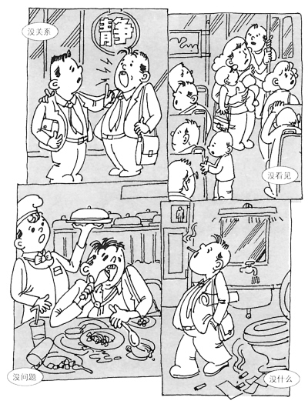

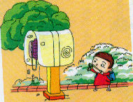
爱护公共设施

景线
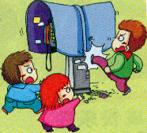
不在公共施上面乱涂画，不随意损坏公共设施。

发现有人破坏公共设施，要勇敢地制止或举报。

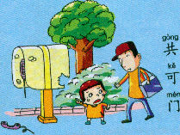
如果发现公设施被破坏，可以通知相关部门进行维修。

